NetScreen-Security Manager安全管理系统介绍

Juniper公司NetScreen-Security Manager（NSM）安全管理软件是一款功能丰富的综合安全管理平台，提供对安全设备、网络与配置和策略的灵活管理与监控能力。Netscreen-NSM安全管理平台适用于大中型网络中Juniper安全设备（防火墙、IDP）的策略分发、集中管理和监控维护。在大型网络中尤其分散部署多台安全设备的情况下，对多台设备的快速部署、策略与配置的集中维护及网络监控均能够提供有效的管理能力， 通过Netscreen NSM的集中监控和管理功能，可以很大程度的减轻管理员的维护负担。本文对Netscreen NSM安全管理平台做扼要介绍，希望能为NSM维护管理人员带来帮助。

NSM主要功能：
- 支持多级用户权限管理（Root/All/Read-Only），支持在线升级，支持恢复出厂设置，支持配置的备份和恢复，可以实现所有防火墙单机的配置和管理功能。
- NSM从全局角度对所有防火墙实现集中管理，集中制定安全策略，仅定义可为所有设备共同使用的资源（地址组和服务），当分支机构较多时，采用统一的安全策略和统一监控，可避免下属机构各自制定安全策略和故障引发网络混乱。
- NSM具有集中的设备配置/维护、故障/事件管理、基于角色的监控、使用跟踪以及报表等功能。可以高效地把数百条、甚至数千条策略分发到各NetScreen设备或设备群组。
- NSM的关键性能在于它能够通过简便操作、直观的策略管理用户界面，迅速为设备完成部署。用户只需一次性地定义一条策略，然后将其映射采用到多个设备中。NSM可为设备部署提供高度易操作性与灵活性，减少管理工作。
- NSM的报表分析功能使它更加有价值。通过集中的日志收集、存储、分析、报表，可以提供专业的日志处理功能，并根据用户的喜好生成灵活的报告方式以及趋势分析。
- NSM提供对设备的集中、实时的监控，以及集中的设备维护如升级等。
NSM平台结构：
Netscreen NSM安全管理系统由安全设备、管理平台和管理终端三部分组成，安全设备主要指Juniper公司的防火墙和IDP产品，管理平台由GUI server 和Device server组成，GUI server负责与管理终端进行信息交互，Device server负责与安全设备进行通信，二者可安装在同一台或分别安装在两台Linux OR Solaris操作系统上。 管理终端指安装NSM Client的用户终端PC，支持Linux和windows操作系统。系统各部分通过Juniper自行研发的Security Server Protocol（SSP）安全通信协议进行通讯，SSP协议采用AES加密和SHA散列认证算法，以确保整个系统通信的安全性。Netscreen NSM平台结构如下图所示：
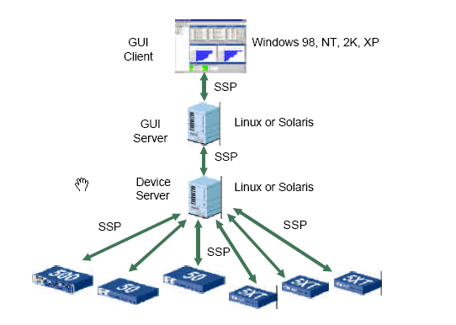
SSP协议采用TCP7800-7801端口进行通信，通信连接建立的方向如下所示：
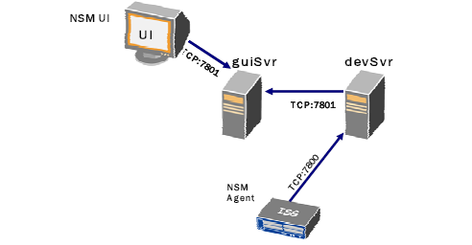
在SSP安全连接建立前，需要使用SSH或Telnet协议协助SSP连接的建立。SSH和Telnet协议仅用于NSM初次连接到安全设备，导入安全设备的初始配置信息并对安全设备进行自动配置，指导安全设备主动建立到NSM系统的SSP连接通道。一旦SSP安全通道建立后，系统将通过SSP通道进行通信。
配置管理：
在对安全设备进行配置和管理前需将安全设备导入到NSM中，导入方式支持设备的在线导入和离线导入，设备导入过程中需指定设备的IP地址、管理员帐号口令、软件版本号及SSH/Telnet连接方式。在NSM与安全设备建立连接后，通过Import方式导入安全设备的当前配置文件，可在NSM中对设备进行配置的调整或修改，然后通过Update方式将配置信息导入到安全设备中去，使NSM保持与安全设备在连接状态和配置信息上始终保持同步，此时在NSM的设备管理中将显示安全设备的运行状态和同步信息。注：为通过NSM对安全设备的集中管理和监控，须先通过Import方式导入设备配置信息，然后再对安全设备进行Update，一旦安全设备与NSM状态保持同步后，方可通过NSM对安全设备进行调整配置、状态查看和日志分析等管理。在NSM上调整配置后仅需Update配置信息到安全设备上。
Netscreen NSM提供统一配置的集中分发功能，在多台设备部署阶段能够根据定制的配置模板一次性分发配置信息到多台设备上，在维护阶段能够将统一的安全策略同时分发到位于不同地点的安全设备中去。NSM的配置主要在Object Manager、Device Manager和Policy Manager中进行。Object Manager定义全局的地址和服务组，可为所有安全设备的策略所使用。Device Manager可定义安全设备的配置模板，为多台设备提供一次性统一部署。Policy Manager可定义Policy模板，并可针对具体设备进行策略的添加、删除和修改，同时还可以灵活调整策略的ID编号，使策略保持ID的连续性，便于维护查看。
日常维护管理：
日常维护工作主要涉及设备及VPN状态监控、策略调整及日志查看与分析。设备监控通过device manager进行，能够集中查看各安全设备及NSRP运行状态。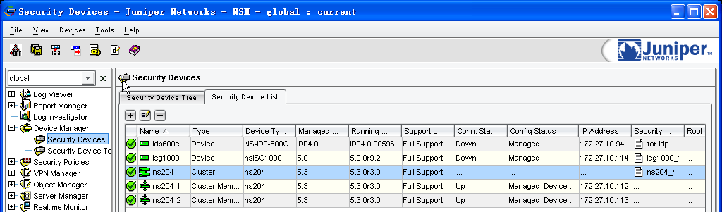
需要提醒一点的是：每个设备或NSRP Cluster组在security manager中同时仅对应一个policy配置文件，但是security manager中一个设备或Cluster可能会存在多个policy配置文件，可以通过device manager来查看并调整每个设备唯一对应的policy配置文件，这样才能确保该policy配置文件与防火墙policy正确对应，如果两方共有的policy id不能匹配，易在update过程中造成防火墙policy的误删除。

策略调整是安全维护人员日常遇到最多的维护内容，可以通过policy manager界面直观地调整策略，策略修改后通过Update方式导入到安全设备中去，在设备导入前需检查安全设备与NSM是否保持状态同步，如果状态不同步，则需先Import安全设备的配置信息，然后再进行到安全设备配置信息的Update，在Update前可执行NSM与防火墙配置信息的校验，检查两者当前在配置信息上存在的区别，进而确认NSM所做的配置调整是否存在冲突。
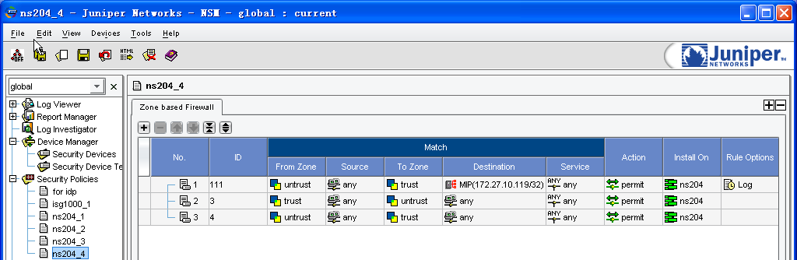
如上图所示，在安全设备与NSM进行同步后，防火墙中的Policy ID将与NSM policy ID对应，而NSM traffic log中的rule ID将与NSM policy的NO ID对应，如果希望NSM的traffic log rule id与防火墙的policy id对应的话，则需调整NSM policy NO 与policy id保持一一对应。下图是traffic log信息:
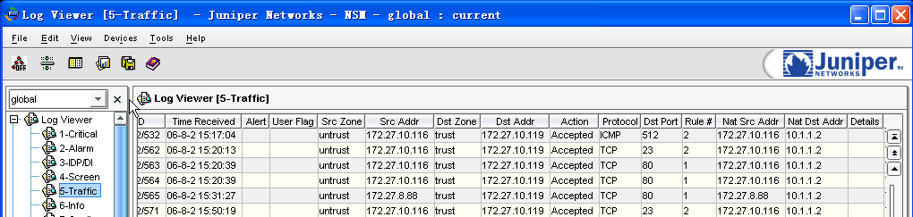
日常维护工作中部分维护人员可能因不熟悉NSM软件而对NSM的操作可靠性产生疑虑，他们往往直接在防火墙上做配置变更，而仅在NSM上进行状态监控和日志分析，这样通常会造成防火墙与NSM状态不同步，在NSM上看到不正确的信息，如设备运行异常及根据日志信息无法匹配防火墙的policy。NSM软件经过多版本的改进和大量用户具体环境的检验，软件已经非常成熟和稳定，极少存在严重的BUG，值得维护人员去学习和使用。
另外，NSM提供了很好的配置管理功能，能够为防火墙的配置提供完整备注信息，当设备配置出现异常时能提供详细的变更记录，便于事件追踪和故障排查。
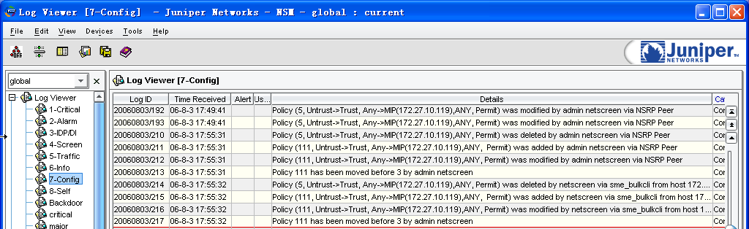

NSM还有很多非常优异的维护和监控功能，在此不做一一介绍，有兴趣的朋友可以到下面的网址去下载NSM的管理维护文档：http://www.juniper.net/techpubs/software/management/security-manager/

附：
NSM安全设备支持
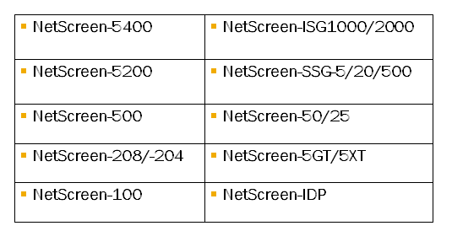
操作系统支持
NSM（GUI and Device Server）:
Solaris 8、 Solaris 9、 Red Hat Enterprise Linux 3.0、Red Hat Enterprise Linux 4.0。

GUI Client：
Microsoft Windows 2000、Windows NT、Windows XP, Red Hat Enterprise Linux 3.0,Red Hat Enterprise Linux 4.0。

